Hola. OWASP significa Open Worldwide Application Security Project. Es una organización internacional sin fines de lucro dedicada a mejorar la seguridad del software y las aplicaciones.
OWASP desarrolla guías, herramientas, metodologías y documentación gratuitas para ayudar a desarrolladores, arquitectos, auditores y especialistas en ciberseguridad a crear aplicaciones más seguras.

https://owasp.org/www-project-top-ten/
https://genai.owasp.org/

attack.mitre.org es el portal oficial del framework MITRE ATT&CK (Adversarial Tactics, Techniques, and Common Knowledge), una de las bases de conocimiento más utilizadas en ciberseguridad para describir cómo operan los atacantes en el mundo real.
MITRE ATT&CK organiza el comportamiento de los atacantes en varios niveles:
- Tácticas (Tactics): el "por qué" de una acción.
- Técnicas (Techniques): el "cómo" se realiza.
- Subtécnicas (Sub-techniques): variantes más específicas.
- Procedimientos (Procedures): ejemplos reales observados en ataques.

https://attack.mitre.org/

https://mitre-attack.github.io/attack-navigator/

Auditorias AWS:
https://github.com/nccgroup/ScoutSuite

Es una herramienta de auditoría de seguridad para entornos cloud desarrollada por NCC Group GitHub Repository. ScoutSuite es de código abierto y está diseñada para evaluar la postura de seguridad de infraestructuras en la nube mediante el análisis de configuraciones y la identificación de riesgos potenciales.
¿Qué hace ScoutSuite?
- Se conecta a las APIs de los proveedores cloud.
- Recolecta configuraciones de seguridad.
- Identifica configuraciones inseguras y áreas de riesgo.
- Genera un reporte HTML navegable con hallazgos y recomendaciones.
- Permite analizar los resultados posteriormente sin conexión.
Plataformas soportadas
Actualmente soporta:
- Amazon Web Services (AWS)
- Microsoft Azure
- Google Cloud Platform
- Alibaba Cloud (alpha)
- Oracle Cloud Infrastructure (alpha)
- Kubernetes (alpha)
- DigitalOcean (alpha)
Relación con ISO 27001
Para tu proyecto de auditoría basada en IA e ISO 27001, ScoutSuite puede ser muy útil porque permite verificar automáticamente controles relacionados con:
- Gestión de identidades y accesos (IAM).
- Configuración segura de recursos cloud.
- Cifrado de datos.
- Exposición de almacenamiento.
- Configuración de redes.
- Monitoreo y logging.
- Resiliencia y respaldos.
Muchos de estos aspectos se relacionan con controles de los dominios tecnológicos de ISO 27001:2022, especialmente los controles del Anexo A referentes a gestión de acceso, configuración segura, monitoreo y protección de información.
Comparación con otras herramientas
Herramienta | Enfoque
ScoutSuite | Auditoría de configuración cloud multicloud
Prowler | Evaluación de mejores prácticas y cumplimiento en AWS, Azure y GCP
Pacu | Pruebas ofensivas y explotación en AWS
OWASP ZAP | Seguridad de aplicaciones web
Nmap | Descubrimiento y análisis de redes
Para una auditoría ISO 27001 con agentes de IA
Un flujo interesante sería:
- ScoutSuite recopila la configuración cloud.
- Un agente IA interpreta los hallazgos.
- Otro agente mapea cada hallazgo contra controles ISO 27001:2022.
- Un agente auditor genera evidencias y recomendaciones.
- Un agente de cumplimiento calcula brechas y nivel de madurez.
Este enfoque encaja muy bien con arquitecturas multiagente usando LangChain o CrewAI para automatizar parte de las auditorías técnicas de entornos AWS, Azure o GCP.

MobSF (Mobile Security Framework), una de las herramientas de código abierto más utilizadas para realizar auditorías de seguridad en aplicaciones móviles Android e iOS. Está enfocada en análisis estático (SAST), análisis dinámico (DAST), pruebas de penetración, análisis de malware y evaluación de privacidad.
¿Qué puede analizar?
MobSF soporta:
- Android APK y XAPK.
- iOS IPA.
- APPX (Windows Mobile).
- Código fuente comprimido.
- Integración mediante API REST para CI/CD y DevSecOps.
Tipos de análisis
1. Análisis estático (Static Analysis)
Sin ejecutar la aplicación:
- Permisos peligrosos.
- Credenciales hardcodeadas.
- Claves API expuestas.
- URLs y endpoints.
- Certificados.
- Uso de criptografía insegura.
- Configuraciones inseguras.
- Bibliotecas vulnerables.
- Hallazgos alineados con OWASP Mobile.
2. Análisis dinámico (Dynamic Analysis)
Ejecutando la aplicación en un emulador o dispositivo:
- Tráfico HTTP/HTTPS.
- Interceptación de comunicaciones.
- Runtime instrumentation.
- Análisis de comportamiento.
- Detección de almacenamiento inseguro.
- Evaluación de APIs consumidas.
Relación con OWASP
MobSF aparece como una herramienta recomendada en la guía móvil de OWASP para pruebas de seguridad de aplicaciones móviles.
Se utiliza frecuentemente para validar requisitos de:
- OWASP Mobile Top 10.
- OWASP MASVS.
- OWASP MASTG.
Relación con ISO 27001
Para tu proyecto de auditoría ISO 27001 con agentes de IA, MobSF puede generar evidencia técnica para controles relacionados con:
- Desarrollo seguro.
- Gestión de vulnerabilidades.
- Protección de información.
- Uso de criptografía.
- Gestión de configuraciones.
- Seguridad en aplicaciones móviles.
Un posible flujo sería:
Aplicación APK/IPA
↓
MobSF
↓
Hallazgos técnicos
↓
Agente IA Analista
↓
Mapeo a ISO 27001:2022
↓
Reporte de cumplimiento
↓
Plan de remediación
Comparación rápida con otras herramientas
Herramienta | Especialidad
MobSF | Seguridad de aplicaciones móviles
OWASP ZAP | Aplicaciones web y APIs
ScoutSuite | Configuración de AWS, Azure y GCP
Prowler | Cumplimiento y auditoría cloud
SonarQube | Calidad y seguridad de código
Semgrep | SAST y reglas personalizadas
Para un proyecto de auditoría ISO 27001 con IA
Si tu objetivo es construir una plataforma de auditoría automatizada, una combinación muy potente sería:
- MobSF → aplicaciones móviles.
- OWASP ZAP → aplicaciones web y APIs.
- ScoutSuite / Prowler → infraestructura cloud.
- MITRE ATT&CK → mapeo de amenazas.
- ISO 27001:2022 → marco de cumplimiento.
- CrewAI o LangGraph → orquestación de agentes auditores.
Ese conjunto cubriría gran parte de la evidencia técnica necesaria para una auditoría automatizada de seguridad empresarial.

https://github.com/dark-warlord14/CVENotifier/
CVENotifier es una herramienta de código abierto escrita en Go cuyo objetivo es monitorear nuevas vulnerabilidades (CVEs) y enviar alertas únicamente sobre los productos o tecnologías que te interesan. En lugar de revisar manualmente miles de CVEs, puedes definir palabras clave y recibir notificaciones cuando aparezcan vulnerabilidades relacionadas.
¿Cómo funciona?
Según la documentación del proyecto:
- Obtiene el feed RSS de vulnerabilidades de VulDB.
- Filtra las entradas usando palabras clave definidas por el usuario.
- Guarda los CVEs encontrados en una base de datos para evitar duplicados.
- Envía una notificación a Slack cuando detecta una nueva vulnerabilidad relevante.
Ejemplo
Si en tu organización utilizas:
keywords:
- wordpress
- apache
- fortinet
- palo alto
- vmware
Cuando aparezca un CVE nuevo relacionado con cualquiera de esos productos, recibirás una alerta en Slack.
¿Por qué puede ser útil para ISO 27001?
En una auditoría basada en ISO 27001:2022, uno de los retos es demostrar un proceso de:
- Gestión de vulnerabilidades.
- Monitoreo de amenazas.
- Gestión de cambios de seguridad.
- Tratamiento de riesgos tecnológicos.
CVENotifier puede servir como fuente de evidencia para demostrar que la organización monitorea vulnerabilidades que afectan a sus activos tecnológicos. Esto se relaciona especialmente con controles del grupo tecnológico de ISO 27001:2022 referentes a gestión de vulnerabilidades técnicas y monitoreo de seguridad.
Comparación con otras herramientas
Herramienta | Función principal
CVENotifier | Alertas de CVEs filtradas por palabras clave
OWASP Dependency-Check | Detecta bibliotecas vulnerables en aplicaciones
Prowler | Auditoría de AWS, Azure y GCP
ScoutSuite | Evaluación de configuración cloud
MobSF | Seguridad de aplicaciones móviles
OWASP ZAP | Pruebas de seguridad web
¿Lo consideraría para tu proyecto de auditoría con IA?
Sí, pero como un agente de inteligencia de amenazas, no como una herramienta de auditoría principal.
Por ejemplo, en una arquitectura multiagente para ISO 27001 podrías tener:
CVENotifier
↓
Agente Threat Intelligence
↓
Agente de Gestión de Riesgos
↓
Mapeo a controles ISO 27001
↓
Reporte de cumplimiento
De las herramientas que has mostrado hasta ahora:
- OWASP ZAP → auditoría web.
- MobSF → auditoría móvil.
- ScoutSuite → auditoría cloud.
- MITRE ATT&CK → mapeo de amenazas.
- CVENotifier → monitoreo continuo de vulnerabilidades.
Juntas forman una base bastante sólida para una plataforma de auditoría automatizada alineada con ISO 27001.

https://app.notion.com/p/Comunicaciones-de-Seguridad-1d06050ff0f4811787ddc70fb6fbe9ab

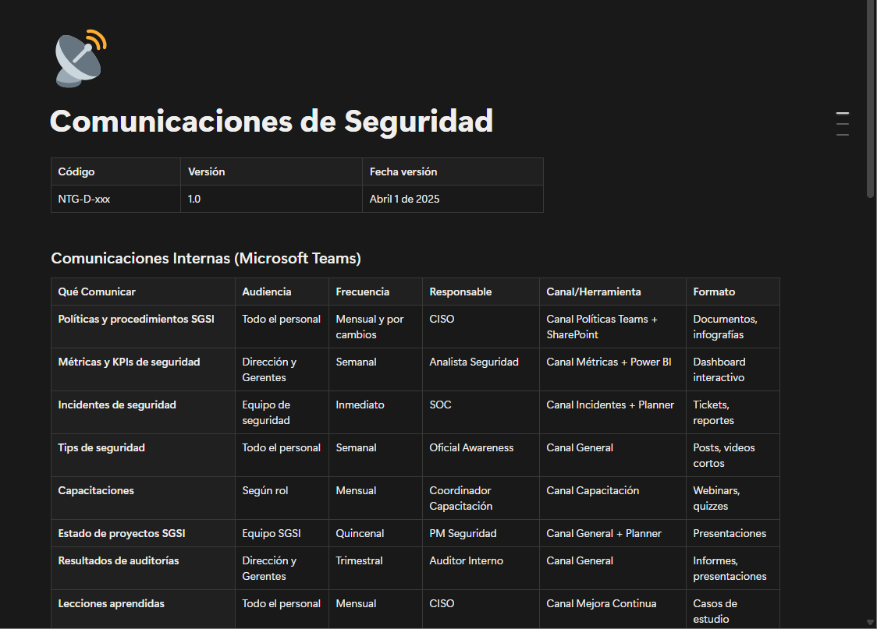

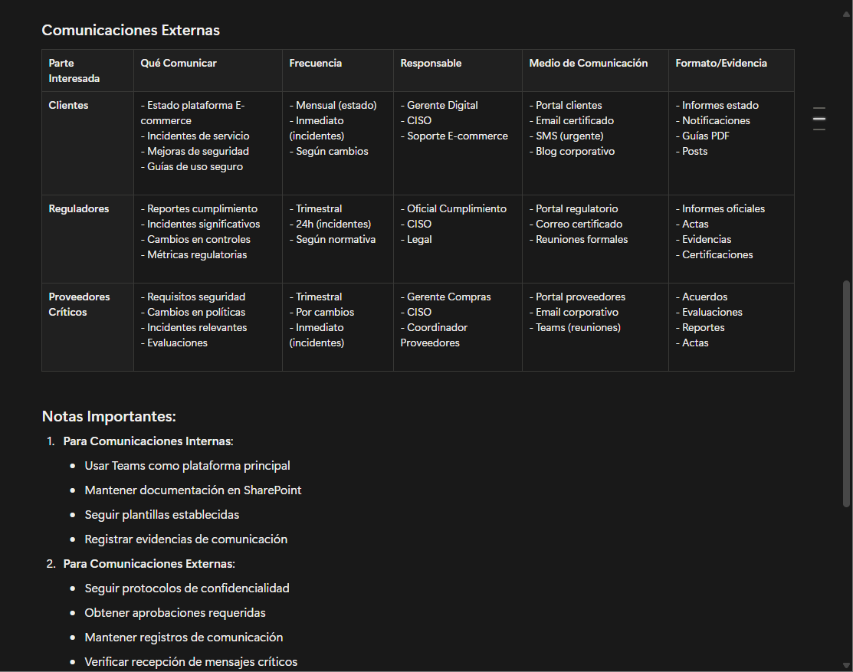

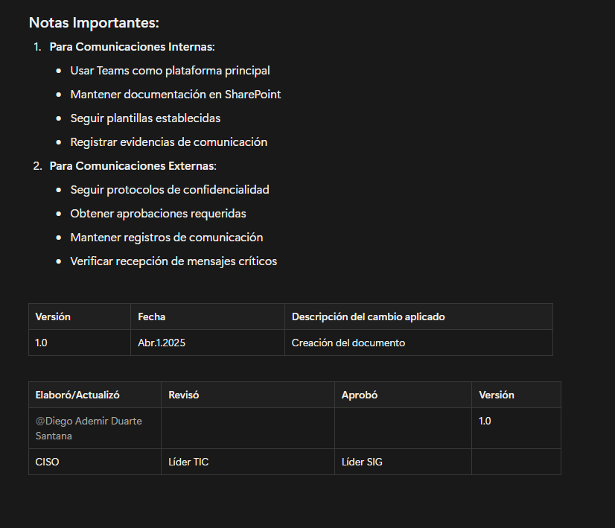

https://www.cloudflare.com/

¿Por qué es relevante para ciberseguridad?
Cloudflare es una de las plataformas más utilizadas para:
- Protección contra DDoS.
- Mitigación de bots.
- Seguridad de aplicaciones web.
- Arquitecturas Zero Trust.
- Seguridad de APIs.
- Protección de infraestructura cloud.
Relación con ISO 27001
Si estás desarrollando una plataforma de auditoría ISO 27001 basada en IA, Cloudflare puede aportar evidencia técnica para controles relacionados con:
- Seguridad de redes.
- Protección contra amenazas externas.
- Gestión de acceso.
- Monitoreo y registro.
- Disponibilidad y resiliencia de servicios.
- Protección de aplicaciones web y APIs.

Para una plataforma multiagente orientada a auditorías ISO 27001, Cloudflare sería más una fuente de controles preventivos y telemetría de seguridad que una herramienta de auditoría en sí misma. Puede complementar muy bien herramientas como ZAP, ScoutSuite y MobSF.

